八一慰问套装、军训慰问套装采购
预算金额  （超过采购预算报价不予接受） | 64000
项目编号 | ZCJJ-2026-032
项目时限 | 2026年7月12日前完成送货
付款方式 | 验收完成后一次性付款
验收方式/标准 | 线下验收
报价截止日期 | 2026年7月8日

竞价公告
根据《中华人民共和国政府采购法》及相关法律、法规之规定，对本项目进行公开竞价，特邀请合格的供应商前来参加竞价。
一、合格的供应商必须具备以下条件：
1.符合《中华人民共和国政府采购法》第二十二条规定的供应商。
二、项目需求
项目主要内容、数量及简要规格描述或项目基本概况介绍：
- 八一慰问套装：
预算金额：250元/套 数量：200套
每套包含：
洗发水*1瓶、沐浴露*1瓶、洗衣液*1瓶、电动剃须刀*1个、手提袋外包装。（详细品牌型号及款式图片见表格）
- 军训慰问套装：
预算金额：200元/套 数量：70套
每套包含：
洗发水*1瓶、沐浴露*1瓶、洗衣液*1瓶、毛巾*2条、牙膏*1支、牙刷1个、香皂*1块、手提袋外包装。（详细品牌型号及款式图片见表格）
品名 | 品牌 | 型号/规格 | 图片
洗发水 | 海飞丝 | 洗发水 清爽控油 430g | 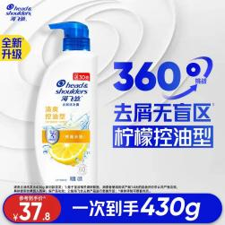
沐浴露 | 舒肤佳 | 沐浴露 清爽柠檬 720g | 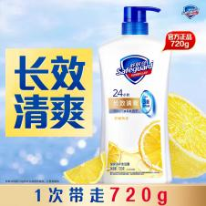
洗衣液 | 蓝月亮 | 洗衣液 运动型除菌抑菌 1kg | 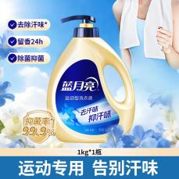
电动剃须刀 | 小米 | 剃须刀 S101-（暮光蓝） | 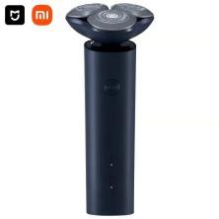
毛巾 | 洁丽雅 | 毛巾 7A类抑菌*A类新疆棉*2条 兰色+浅驼 | 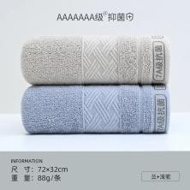
牙膏 | 冷酸灵 | 牙膏 极地白|海洋薄荷130g | 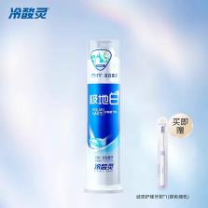
牙刷 | 舒克 | 牙刷 单支装（颜色随机） | 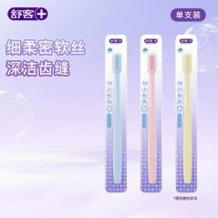
香皂 | 舒肤佳 | 香皂 【单块尝鲜装】 山茶花-108g | 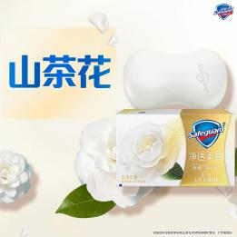
三、违约责任：
1.采购单位与成交供应商应认真履行合同，由于某一方的过失使合同不能履行或造成其它后果的，由过失方承担相应责任；如在项目实施过程中，成交供应商违约情节严重，采购单位有权终止合同，由此造成采购单位的经济损失由成交供应商承担。如属双方过失，则根据各自过失的大小，分别承担相应的责任。
2.由于不可抗力造成合同不能履行时，采购单位与成交供应商均不承担任如造成任何一方损失的，则由损失方自理。
3.采购单位与成交供应商在执行合同过程中所发生的争议，应先通过友好协商解决，协商不成时，任何一方有权诉诸人民法院。
4.采购项目需要落实的政府采购政策情况：推行节能产品政府采购。推行环境标志产品政府采购。促进中小企业、监狱企业、残疾人福利性单位发展。规范进口产品采购政策。推行无线局域网产品政府采购。

四、报价文件的要求
- 报价清单（按照本项目具体的需求做出详细报价清单及报价明细，盖章并留好联系人及联系电话）
- 营业执照复印件（盖章）
★报价文件必须做好密封处理：
正面写好项目名称，公司名称，报价日期，联系人，联系电话。背面贴好封条并盖章，否则将视为无效报价。
不接受二次报价！

五、报价文件的递交方式
报价文件递交地点（可发快递）：上海市奉贤区南亭公路2080号图文楼206室
收件人：钱老师
电话：13501712906 021-57401582

